
INSTITUTO SUPERIOR TECNOLÓGICO PRIVADO CIBERTEC

DIRECCIÓN ACADÉMICA

CARRERA PROFESIONALES

CURSO : Lenguaje de Programación I

NOTA
PROFESOR :
SEMESTRE : 2014 - I
CICLO :
SECCIÓN :
GRUPO :
FECHA :
DURACIÓN : 80 minutos

ALUMNO (A) :

EVALUACIÓN FINAL DE LABORATORIO

Consideraciones generales:
- Considerar el orden, la limpieza y la claridad de las respuestas.
- Está permitido el uso o consulta de cuadernos, separatas, libros o cualquier material de la asignatura durante el desarrollo de la evaluación.
- Las preguntas deben responderse de acuerdo a los conceptos discutidos o analizados en clase y aplicando su propio criterio para dar una solución a los problemas planteados.

Pregunta 01

Usted como desarrollador se le ha asignado la funcionalidad de consulta de producto y el ordenamiento de sus datos según las siguientes características:

- La implementación de una consulta de producto por marca.
- Además, el sistema debe mostrar un conteo de 180 a 0 disminuyendo de uno en uno cada segundo y al llegar a cero se debe ocultar el formulario, para eso implemente un Thread

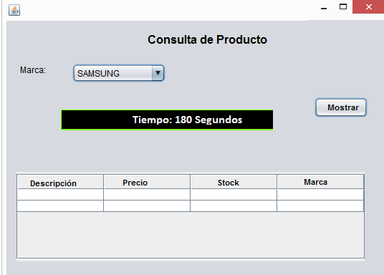
Modelo de datos

tb_marca

cod_marca
nom_marca

tb_producto

cod_pro
des_pro
stock_pro
pre_pro

cod_marca

